Lisa 1
Kirjale nr 8.3-2/6929-2, 09.08.2023

Fotod kergliiklustee truubi ümbrusest

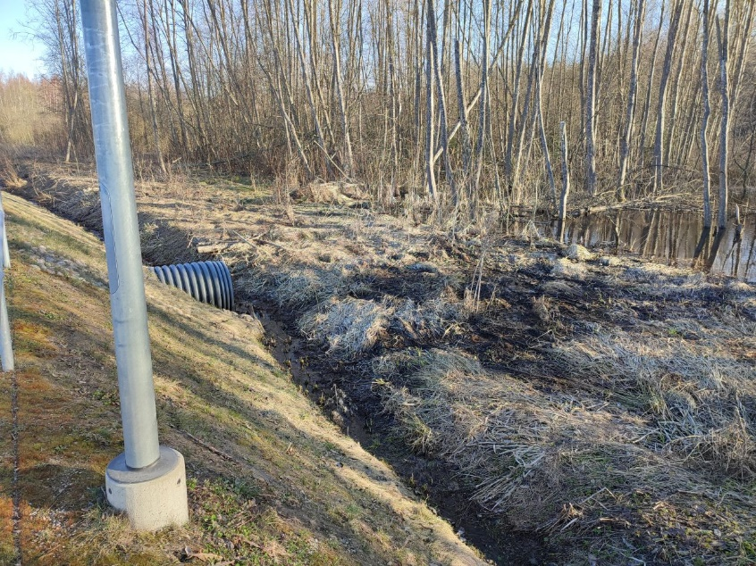
Foto 1 – Olukord 2023 kevadel

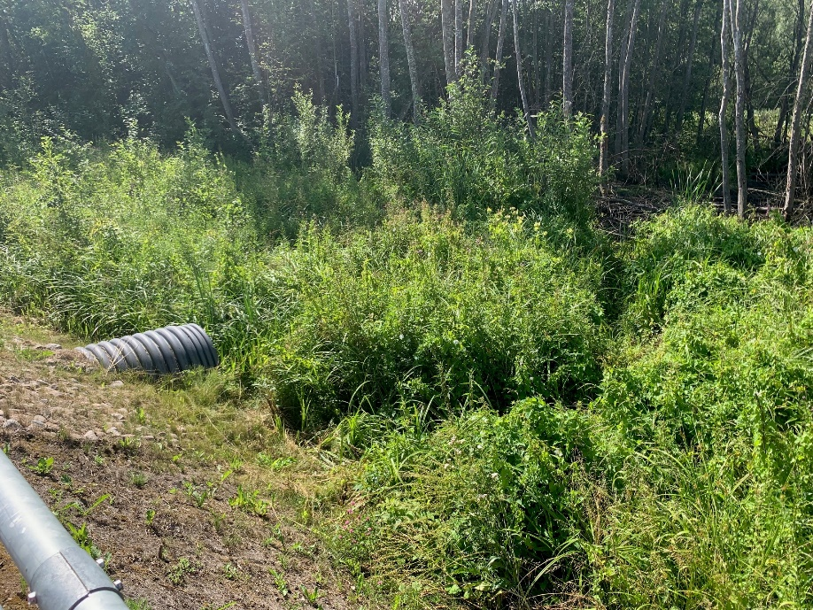
Foto 2 – Olukord 2023 juulis

